

Prototype d’agent conversationnel pour les séniors

Prénom Nom

Manuel d'installation

Manuel d'installation
Prototype d’agent conversationnel pour les séniors

Les informations d’identification du document Les éléments de vérification du document
Référence du document : | D4 |  | Validé par : | Nom de l'encadrant
Version du document : | 1.01 |  | Validé le : | 20/6/25
Date du document : | 20 juin 2025 |  | Soumis le : | 20/6/25
Auteur(s) : | Marc Dieudonné  Elie Beyeler  Adrien Slifirski |  | Type de diffusion : | Document électronique (.odt)
 |  |  | Confidentialité :
Mots clés : Guide d’installation de l’agent conversationnel pour les Séniors.

Sommaire
1. Sommaire 4
2. Introduction (ou préambule) 4
2.1. Objectifs et méthodes 4
2.2. Documents de référence 5
3. Guide de lecture 5
4. Concepts de base 5
5. Installation du matériel 5
5.1. Installation de python 6
5.2. Installation de Ollama 6
6. Paramétrage du système 7
7. Installation du logiciel 7
8. Paramétrage du logiciel 8
9. Autres informations 8
10. Annexes 8
11. Glossaire 9
12. Références 9
13. Index 9
- Introduction
Ce manuel fournit les étapes nécessaires à l'installation de l'agent conversationnel conçu pour les séniors. Il détaille l'installation du matériel, du logiciel, ainsi que le paramétrage pour un usage optimal.
  - Objectifs et méthodes
Fournir un guide pas-à-pas pour permettre à un technicien ou utilisateur avancé d'installer l'application sur une machine locale ou un serveur personnel. La méthode repose sur une architecture client-léger (navigateur) et un back end local (Serveur python + Large Langage Model via l’outil Ollama).
  - Documents de référence
- Maquettes Figma
- Cahier des charges du projet
- Documentation WeatherAPI
- Spécification du LLM Llama 2 (Meta AI)
- Guide de lecture
- Techniciens : suivre les étapes d'installation et de déploiement.
- Utilisateurs confirmés : paramétrage du logiciel et des données.
- Développeurs : comprendre la configuration du back end et les dépendances.
- Concepts de base
- Agent conversationnel : application web simulant une conversation.
- localStorage : mécanisme de stockage dans le navigateur pour les données utilisateurs.
- LLM : Modèle de langage génératif (Llama 2).
- Installation du matériel
Prérequis :
- PC avec navigateur moderne (Chrome, Firefox, Edge)
- Connexion Internet

Le chatbot nécessite deux éléments logiciels externe afin de fonctionner correctement :
- Premièrement, une version de python supérieur ou égale à python 3.11.9
- Le logiciel Ollama, paramétré de manière à utiliser le LLM de Meta llama2.
Ollama nécessite une action afin de pouvoir utilisé llama2, qui sera détaillé dans la partie suivante.
  - Installation de python
Si vous possédez déjà une version de python supérieur à python 3.11, vous pouvez passer cette étape.
Note : si vous souhaitez connaitre votre version actuelle de python, suivez les étapes indiquées ici.

- Allez sur https://www.python.org/downloads/ et télécharger la dernière version stable de python (à l’heure ou ce guide est écris il s’agit de la version 3.13.4) pour Windows.
- Une fois le téléchargement terminé, lancer l’installation à l’aide de l’installer (python-3.13.4-amd64.exe).
  - IMPORTANT : Vérifiez bien que la case « Add python to PATH » est coché. Faite-le si ce n’est pas le cas.
- Vérifiez que python est bien installé en effectuant les actions suivantes :
  - Appuyez simultanément sur les touches Windows + R.
  - Tapez « cmd ».
  - Si python est correctement installé, vous devriez voir un affichage correspondant à la version de python que vous avez installé (ici Python 3.13.3) :

  - Installation de Ollama
Si vous possédez déjà une version d’Ollama, vous pouvez passer cette étape.
Note : si vous souhaitez connaitre votre version actuelle de Ollama, suivez les étapes indiquées ici.

- Allez sur https://ollama.com/download et téléchargez la dernière version pour Windows.
- Une fois le téléchargement terminé, lancez l’installation en double-cliquant sur l’installer OllamaSetup.exe et suivez les étapes de l’installation.
- Vérifiez l’installation en réalisant les étapes suivantes :
  - Appuyez simultanément sur les touches Windows + R.
  - Tapez « cmd ».
  - Dans l’invite de commande ainsi ouvert, tapez la commande suivante :
Ollama list
  - Si Ollama est correctement installé, vous devriez voir un affichage correspondant à la version que vous avez installé tel que celui-ci :

- Paramétrage du système
Afin de pouvoir utiliser le chatbot, il est essentiel de charger le modèle de langue initial que nous allons utiliser. Pour cela, effectuez les étapes suivantes :
- Commencez par ouvrir l’invite de commande en utilisant Windows + R, puis en tapant « cmd » dans la fenêtre qui apparait.
- Tapez la commande suivante : Ollama pull llama2. Vous devriez voir le lancement du téléchargement du modèle suite à cela.
Note : Le modèle est disponible dès la fin de cette étape. Ainsi, dès lors que l’étape d’installation du logiciel est terminée (partie suivante) le chatbot devrait être utilisable. Il est recommandé de tester le chatbot avant de commencer son entrainement dans la partie 8.
- Installation du logiciel
Rendez-vous sur https://github.com/Adrien-Sli/TER . Une fois présent sur cette page, deux solutions s’offrent à vous :
- Clonez le dépôt dans le répertoire que vous souhaitez. L’ensemble des fichiers nécessaires au fonctionnement de l’application seront présent.
- Téléchargez le répertoire sous la forme d’un fichier compressé .zip (bouton <> Code → Download zip).
  - Une fois l’archive téléchargé, extrayez le dossier du document .zip et déplacez-le à l’emplacement de votre choix (le dossier devrait être nommé TER-main).
Une fois le dossier présent à l’emplacement que vous souhaitez, vous pouvez dès lors commencer à utiliser l’agent conversationnel. Pour cela, assurez-vous qu’à la fois Ollama et le serveur local Flask sont actifs. Pour ce faire, ouvrez deux invite de commande distinct à l’aide des raccourcis précédents (Windows + R puis « cmd »). Dans le premier, taper la commande
Ollama serve
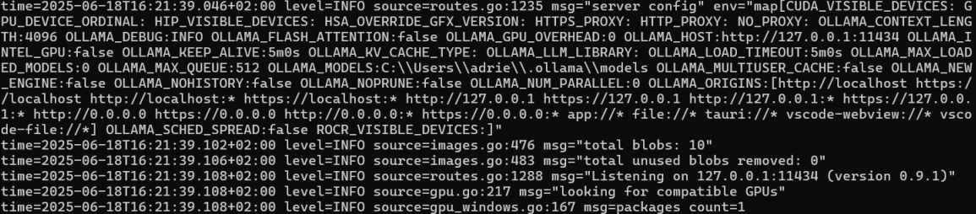
Vous devriez avoir un affichage indiquant qu’ollama est actif tel que celui-ci :

Dans le second, veuillez indiquer le chemin menant à l’emplacement que vous avez choisi pour le répertoire à l’aide de la commande suivante :
Cd C:/Users/Chemin/Vers/le/repertoire/TER-main
Une fois dans le répertoire principal, placez-vous dans le dossier back à l’aide de cd back/
Effectuer la commande pip install flask flask-cors requests
Dès lors, tapez la commande Python server.py pour lancer le serveur python.
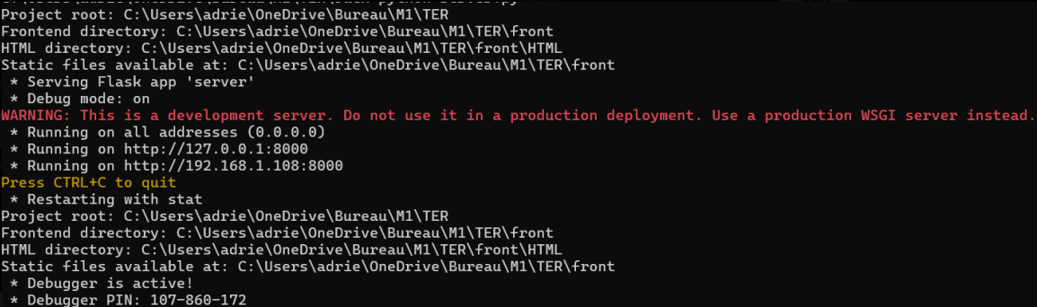
Note : le rôle du serveur est de coordonner l’application et de mieux gérer les échanges de requêtes avec le modèle utilisé.
Une fois ces deux étapes effectuées, aller dans votre navigateur et tapez « Localhost :8000 ».
Vous devriez alors voir un formulaire apparaitre dans votre navigateur. Ce formulaire est essentiel pour la personnalisation des réponses, aussi remplissez-le avec soin. Dès que vous en aurez terminé, vous devriez voir la page d’accueil de l’agent ; vous pouvez dès à présent interagir avec lui !
Pour un usage optimal dans le cadre de ce projet, nous avons entrainé le modèle sur les risques domestiques ; pour cela, référez-vous à la partie qui suit.
- Paramétrage du logiciel
Afin d’accroitre les compétences du modèle concernant les risques domestiques, nous avons confectionné plusieurs fichiers de données permettant à l’agent conversationnel d’être à la fois plus précis et fiable sur les questions relatives à certains risques.
Il s’agit du fichier training.modelfile contenu dans le dossier Data. Pour entrainer le modèle, effectuez les actions suivantes :
- Ouvrez un invite de commande et placez-vous dans le dossier Data du répertoire du projet (voir ici)
- Tapez la commande Ollama create nom_du_modele –f training.modelfile
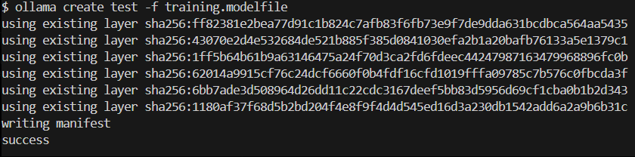
- Vous devriez voir apparaitre une succession d’instruction dans la console avec success qui les concluent :

Note : Les actions précédentes sont les actions permettant d’entrainer le modèle. Il est ainsi tout à fait envisageable d’effectuer ces actions avec d’autres fichiers qui semblent pertinent pour accroitre les capacités de réponse du modèle initiale sur d’autres risques ou d’autres éléments.
- Autres informations
Pour les utilisateurs de linux, suivez les étapes suivantes :
- curl -fsSL https://ollama.com/install.sh | sh
- ollama –version
- sudo systemctl enable ollama
- sudo systemctl start ollama
- ollama pull llama2
- ollama run llama2 "Bonjour, comment ça va ?" note : cette commande vise à tester la présence du modèle.
- pip install flask flask-cors requests
- python server.py
- Glossaire
- localStorage : stockage local persistant
- LLM : modèle de langage de grande taille
- Références
- MDN localStorage
- WeatherAPI
- Documentation interne projet
- Index
Agent conversationnel,
localStorage,
Llama 2,
WeatherAPI,
accessibilité

